ОСНОВИ СИСТЕМНОГО АНАЛІЗУ

Спеціальність 161«Хімічні технології та інженерія»
Освітня програма «Новітні технології та дизайн сучасних стінових та оздоблювальних матеріалів»

Кафедра технології будівельних конструкцій і виробів
( Слайд-конспект)

МЕТА ВИВЧЕННЯ ДИСЦИПЛІНИ

Засвоення основних наукових поло- жень системного підходу в інженерній діяльності,який передбачає викорис- тання спеціальних наукових методів для отримання кількісних і якісних оцінок розв’язання інженерних задач.

Вироблення початкових умінь сис - темного аналізу як основи сучасної інженерної діяльності.

Вивчення дисципліни заплановано на 2 -му курсі у III семестрі на денній формі і на 3-му курсі у IV семестрі заочної форми навчання.
Загальна кількість годин-90.
Кількість кредитів ECTS -3.
Форма підсумкового контролю – залік. Під час вивчення дисципліни виконує - ться контрольна робота, здійсню - ються поточні і модульні контролі.

Н.М. 1 ПОНЯТТЯ СИСТЕМИ. ЗМ 1.1.ВИЗНАЧЕННЯ СИСТЕМИ. ЗМ 1.2.ЗАГАЛЬНА ХАРАКТЕРИ-
СТИКА ТИПІВ СИСТЕМ. ЗМ 1.3.МОДЕЛЮВАННЯ СИСТЕМ.

ЗМ 1.1. Визначення системи.
    - Системність як загальна властивість матерії.
    - Система як засіб досягнення
цілі.
    - Компоненти системи.

    - СИСТЕМНІСТЬ
ЯК ЗАГАЛЬНА ВЛАСТИВІСТЬ МАТЕРІЇ

У повсякденній мові слово
«СИСТЕМА» вживається як ознака чогось загального, яку можливо назвати
«СИСТЕМНІСТЮ».

ПРАКТИЧНА ДІЯЛЬНІСТЬ ЛЮДИНИ,
що вона здійснюється усвідомлено - також,СИСТЕМНА.

Кожний з свого власного досвіду може виділити у своїх усвідомлених діях:

- ціль;

- складові частини (більш дрібні) дії;

- визначену (а не свавільну) послідовність їх виконання.

Це і є очевидні і обов’язкові ознаки системності:

-структурованість (поділ на частини);

-взємозв’язок частин;

-підпорядкованість усієї організації системи визначеній цілі.

Таким чином практична діяльність людини (її активний і цілеспрямований вплив на навколишнє середовище) – системна.

Системне і людське мислення, пізнання людиною світу; системний і сам результат пізнання.

Системна також природа ( всесвіт )– своє- рідні форми існування матерії.

Людська діяльность ( в першу чергу інженерна) спрямовується на створення штучних засобів
, щоб примусити природу і її закони слугувати людським цілям.

Під контролем людини будь- який процес

- механічний; фізичний; хімічний; біологічний; соціальний
стає доцільним.

ОСНОВНІ ФОРМИ РУХУ МАТЕРІЇ
( За Ф.Енгельсом )

мех.. фіз.. хім.. біол.. соц.
мех.. фіз.. хім.. біол..
мех.. фіз.. хім..
мех.. фіз..
мех.. зростання складності і потреб

Форми існування матерії
час, простір, рух,
структурованість

часткові виявлення (аспекти) системності світу

СИСТЕМНІСТЬ:
загальна властивість матерії, форма її існування

Системність світу: нескінченність ієрархічної системи систем, що знаходиться у розвитку
і на різних стадіях розвитку, на різних рівнях системної ієрархії.

Загальна теорія систем виділяє такі рівні

I рівень – рівень статичної структури – початок систематизованих знань у будь-якій галузі;

- рівень – рівень простої динамічної
системи – рівень годинникового механізму (сонячна система);

- рівень – рівень кібернетичної системи (рівень "термостату", "механізм гомеостазісу");

- рівень – рівень "клітини"; V рівень – рівень "рослини"; VI рівень – рівень "тварини"; VII рівень – рівень "людини";
- рівень – рівень "соціальної
організації";

- рівень – рівень систем ще не пізнаних
у даний час

РІЗНОВИДИ СИСТЕМ:

"СУСПІЛЬНО-ПОЛІТИЧНА" "КОСМІЧНА" "СОНЯЧНА"
"ТРАНСПОРТНА" "ПОКАЗНИКІВ"

Продовжіть перелік відомих Вам різновидів систем.

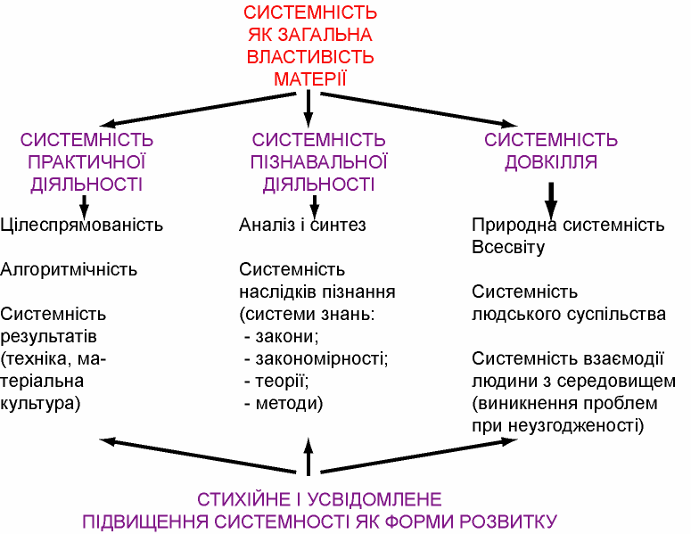

Системность практичної діяльності
людини.

Ознаки усвідомленої діяльності людини.
- наявність певної цілі;
- будь-яка дія складається з більш дрібних дій;
- всі дії здійснюються у певній послідовності.

Ознаки системної діяльності людини.
  - труктурструктурованість (поділ на складові частини);
  - взаємозв’язок частин;
  - підпорядкованість усіх частин визначеній цілі.

Системність пізнання людиною світу.

Протиріччя пізнавальної діяльності людини:

нескінченність світу,
конечність ресурсів людини,

аналітичність і синтетичність образу мислення.

НЕСКІНЧЕННІСТЬ СВІТУ
o у просторі і часі;
o у великому і малому;
o зовні і всередині
ТАСКІНЧЕННІСТЬ РЕСУРСІВ ЛЮДИНИ
o часових;
o матеріальних;
o енергетичних;
o інформаційних
породжує протиріччя пізнавальної діяльності.

.

РОЗВ’ЯЗАННЯ ЦЬОГО ПРОТИРІЧЧЯ
дає рзподіл мислення на

АНАЛІЗ І СИНТЕЗ
та взаємозв’язок цих складових, що підсилює системність пізнання.

Взаємозв’язок аналізу й синтезу полягає в тому, що процеси поділу доповню- ються протилежними процесами —з'єднання.

Ціль аналізу систем — можливо більше повне пізнання зако- номірностей їхнього функціонуван- ня при існуючій структурі.

Ціль синтезу систем—
об'єднання в єдине ціле частин (властивостей, відносин), виділених за допомогою аналізу.

Аналіз показує, як працю - ють частини цілого.
Синтез пояснює, чому вони (частини) діють саме так.

Аналіз дає знання. Синтез - розуміння.

    - СИСТЕМА ЯК ЗАСІБ ДОСЯГНЕННЯ ЦІЛІ.

Визначення поняття "система".
СИСТЕМА

-засіб досягнення людиною цілі,
-що уявляє собою множину об’єктів ,
-об’єднаних певними відносинами,
-які утворюють єдине ціле ,
-відокремлене від середовища, взаємодіюче з ним.

Система включає певні об’єкти із навколишнього середовища , якщо їх властивості можуть бути використанні для досягнення визначенної цілі.

Людина звичайно прагне досягти певної мети,але не має достатніх можли- востей і засобів, що утворює
проблемну ситуацію.

Проблемна ситуація:
невідповідність наявних можливостей і засобів для досягнення людиною мети.

Досягнення мети: розв’язання проблемної ситуації з допомогою системи.
Без проблеми нема системи.

Система – «тінь» цілі на сере- довищі.

Створення системи:
відбір з навколишнього середовища об’єктів, властивості яких можливо використати для досягнення цілі, і об’єднання цих об’єк-тів відповідним способом.

Приклади.
Ціль Система
- Показувати час у
довільний момент. Годинник

- Забезпечувати переміщення значної кількості людей за їх бажанням у межах міста.

Міський транспорт.

- Забезпечувати підготов - ку фахівців відповідно з освітньо-професійними программами.

Університет.

Організація системи має цільову спрямованість.
Відповідність між цілями і системами не завжди однозначна і не завжди очевидна.

Для досягнення вста - новленої цілі можуть використовуватись різні засоби –системи.

Певну реальну систему можливо використати і для інших цілей, які прямо не передбачались при її створені.
(Наприклад, використання армії або міського транспорту під час стихійного лиха).

У загальному випадку систему (за визначенням) можна подати моделлю (параметричною схемою), що відображає цілі (виходи) і впливи на неї (входи), які зв’язують систему з середовищем.
З множини зв’язків до моделі включають лише істотні, а іншими нехтують.

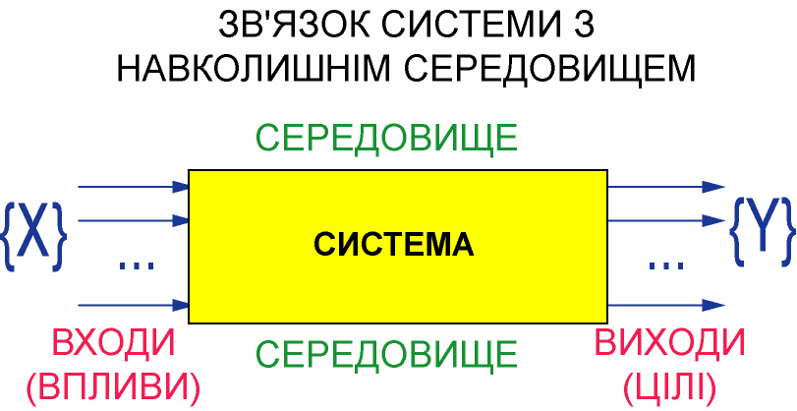

ВХОДИ (ВПЛИВИ) І ВИХОДИ (ЦІЛІ)
МОЖУТЬ БУТИ:

  - МАТЕРІАЛЬНІ,

  - ЕНЕРГЕТИЧНІ,

  - ІНФОРМАЦІЙНІ
,
  - КОМБІНОВАНІ.

КОМПОНЕНТИ СИСТЕМИ.

Система (system) – ціле, що складається з певним чином упорядкованих частин.
Цілісність і відокремленість системи виступає як зовнішня властивість.
При детальному розгляді деякі частини системи можуть бути в свою чергу розділені на складові частини.

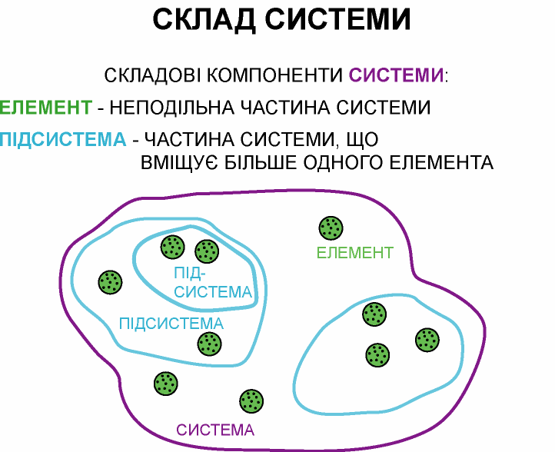

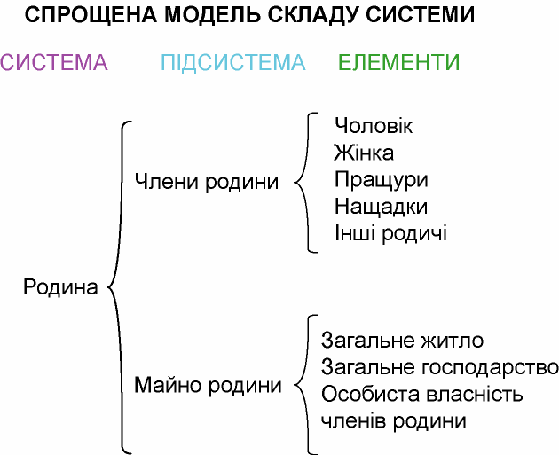

Межі між системою і навколишнім середовищем відносні .
(Наприклад: студент під час канікул залишається певною мірою компонентом системи « університет».)

Між об’єктами ,що входять до складу системи , мається безліч
відносин.
Відносини складаються не менш як між двома об’єктами. Відносно одного об’єкту
мова йде про властивість.

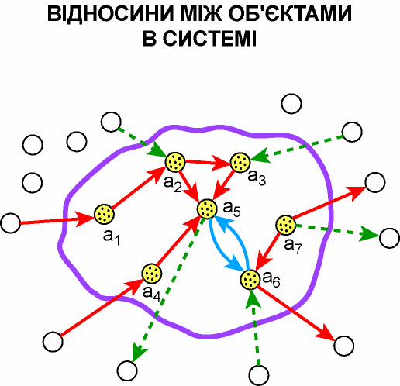

Відносини виходячи з характеру звязків бувають:
односторонньої залежності (а1-
а2);
взаємозалежності ( а5 – а6); сумісності ( при відсутності залеж ності одного від одного а1 – а7).
Завдання. Визначіть види відносин між іншими об’єктами у наведеній схемі системи.

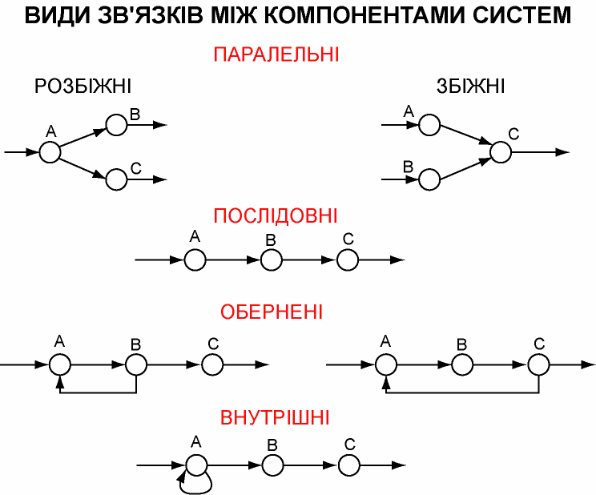

Для дослідження n окремих компонентів потрібно виконати лише n досліджень.
При входжені компонентів у систе -му потрібно дослідити не лише n компонентів а також n(n-1) зв’язків між ними.

Скоротити обсяг досліджень можливо шля- хом декомпозиції – угрупуванням компотнен - тів у підсистеми.

- ПРИКЛАД. У складі системи n=100 компонентів, які можливо угрупувати у 5 підсистем по 20 компонентів.

Така декомпозиція системи зменшує кількість можливих зв’язків від
100 ( 100 – 1 ) = 9900
до
5(5-1)+5•20(20-1)=1920.

Згідно з значущістю для досягнення цілей розрізняють зв’язки:
- істотні , врахування яких в межах конкретної систе- ми необхідне;

неістотні, якими можна знехтувати.

Компоненти системи зміню -ють свій стан (властивості) у відповідності з перетвореннями, які в них відбуваються:

-матеріальними (речовинними),
-енергетичними,
-інформаційними.

Компонент системи можливо розглядати як перетворювач входів у виходи

Y = R ⋅ X .

Якщо оператор перетворення входу у вихід (R) заданий одноз - начно, то поведінка системи (ко- мпонента системи)
детермінована,
у протилежному випадку- стохастична.

Склад і зв’язки компонентів в упорядкованому вигляді визначають структуру системи.

Структура системи може бути простою і складною.

Складна структура характеризується упорядкованістю підсистем і елементів за рівнями – ієрархією (ierarchia – «порядок»,,
«спідпорядкування»).

Ознаки ієрархії систем:
система завжди складається з інших систем;
для кожної визначеної системи завжди можливо знайти систе -му, яка її оточує;
з двох систем система, що включає до свого складу другу називається системою вищого рівня у відношенні до системи, яку вона вміщує.

Ірархія існує внаслідок того, що системи більш низького рівня є складовими частинами систем більш високого рівня.
Системи нижнього рівня у свою чергу складаються з інших систем і і їх можна розглядати як системи вищого рівня по відношенню до систем, які до них входять.

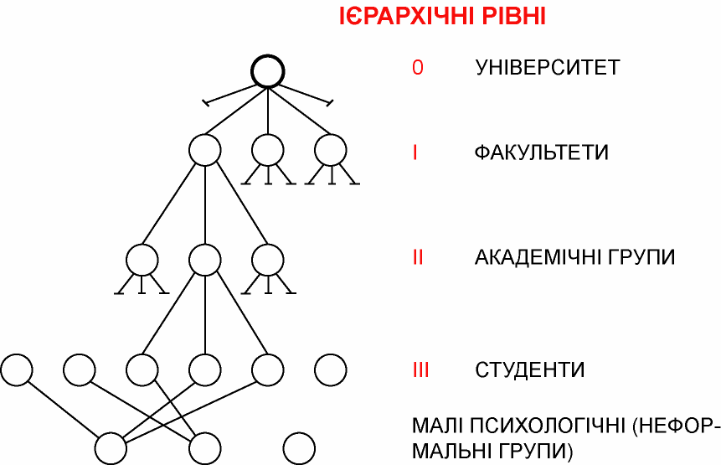

ЗМ – 1.2. Загальна характеристика типів систем.
    - Підхід до класифікації систем.
    - Абстрактні і конкретні системи.
    - Системи з компонентами різного походження.
    - Відкриті і замкнені системи. 1.2.5.Системи різного ступеня склад - ності і детермінованості.

ПІДХІД ДО КЛАСИФІКАЦІЇ СИСТЕМ.

Будь яка класіфікація це-модель реальності, тому її не слід

абсолютизувати, бо реальність складніша
за модель.

Характеризувати системи можливо з ура - хуванням їх властивостей і областей існування.
(Далі наводиться одна з поширених класифікацій систем.)

КЛАСИФІКАЦІЯ СИСТЕМ

Зв'язок з об’єктивно ю реальніст  ю | Походжен ня компонен тів | Складність і детермінова- ність | Зв'язок з середови  -щем | Область викорис та-ння (задачі)
- абстракт ні  - конкретні | - природні  - неживі  - живі  - штучні  - змішані | - прості  - складні  - дуже складні  - малі  - великі  - детермінов а-ні  - ймовірнісні | - замкне ні  - відкри ті | - технічн і  - економі чні  - соціаль ні

    - АБСТРАКТНІ І КОНКРЕТНІ СИСТЕМИ.

АБСТРАКТНІ СИСТЕМИ
це системи з елементами ,які є поняттями .
До таких систем можливо віднести концептуальні, ідеальні системи, які з різною повнотою і точністю відобра - жають реальні (конкретні ) системи. (Наприклад, наукові теорії).

Абстрактні системи об’єктивні за джерелом. Їх використовують у всіх галузях знань.

КОНКРЕТНІ (РЕАЛЬНІ) СИСТЕМИ

це системи, у яких хоча б 2 елементи є об’єктами матеріальної природи.

    - СИСТЕМИ З КОМПОНЕНТАМИ РІЗНОГО ПОХОДЖЕННЯ.

До систем з компонентами різного походження можна віднести:

Системи неживої і живої природи
ядро атома, молекула, жива клітина,
організм,

природні системи
людина, суспільство.

Людиною створені штучні системи з матеріалу природи за законами природи.

живі системи, елементи яких володіють біологічними функціями
(народження, смерть, відтворення).

неживі системи мають елементи, які не володіють біологічними функціями;

змішані системи поєднують об’єктивно існуючі ідеальні і штучні системи.

    - ВІДКРИТІ І ЗАМКНЕНІ СИСТЕМИ.

Відкрита система має навколишнє середовище, яке впливає на неї і на яке вона теж впливає.
Замкнена система не має зовнішнього середовища, яке з нею істотно зв’язане.
Усі живі системи відкриті.
Неживі системи відносно замкнені.

    - СИСТЕМИ РІЗНОЇ СТУПЕНІ СКЛАДНОСТІ І ДЕТЕРМІНОВАНОСТІ.

До систем різної ступені складності і детермінованості відносятья

прості, складні, дуже складні,
детерміновані, ймовірнісні, малі,

великі.

Складні системи відрізняються від простих більшою кількістю і різноманітністю зв’язків.

Дуже складні системи мають таку різноманітність і складність зв’язків, що їх повно не можна описати.

Детерміновані системи, складові частини яких взаємодіють точно передбаченим способом.

Ймовірнісні системи відрізняються.невизн- аченістю поведінки.

Системи | детерміновані | ймовірнісні
прості | проект  формувальної машини | діюча  формувальна машина
складні | ЕОМ | система матеріально- технічного  постачання
дуже складні |  | завод

 | прості | складні
малі | справні побутові  прилади для  користувача  несправні побутові прилади для майстра | несправні побутові прилади для користувача
 | шифрозамок для хазяїна сейфу
великі | шифрозамок для злодія точний прогноз погоди | мозок економіка  живий організм

ЗМ – 1.3. Моделювання систем.

    - Поняття моделі.
    - Класифікація моделей.
    - Моделі типу графів у розв’язання інженерних задач.
    - Значення моделювання в інженерній діяльності.

ПОНЯТТЯ МОДЕЛІ.

Серед методів вирішення інженерних задач широко вико- ристовується моделювання (експериментування ) не з реальними об’єктами, а з їх моделями, коли експерименту - вання з реальними об’єктами не можливе.

Модель – носій інформації про властивості і характеристики об’єкту
- оригіналу, які істотні для задачі, що розв’язується.

В основі моделювання лежить системний аналіз ,який вміщує процедури:
Аналіз (analysis - розчленування)
- розподіл цілого на частини;
- подання складного у сукупності більш простих компонент.

Синтез (synthesis – з’єднання)
- уявне або реальне з’єднання частин у ціле

Поділ цілого на частини здійснюється на підставі певної моделі.

Типи моделей систем:

  - «чорний ящик»,
  - компоненти,
  - зв’язки,
  - структура.

ЧОРНИЙ ЯЩИК

КОМПОНЕНТИ

ЗВЯЗКИ

Структура системи визнача - ється шляхом декомпозиції – поділом системи на підсистеми і елементи.
Декомпозиція може бути фізичною, концептуальною.
Принципи декомпозиції
повнота, простота.

сутєвість
елементарність
поступова деталізація
ітеративність
повнота
простота

ЗАГАЛЬНІ ВЛАСТИВОСТІ МОДЕЛЕЙ

Модель – 4-х компонентна система, яка включає до свого складу
- інженера;
- задачу, яку він розв’язує;
- об’єкт – оригінал;
- спосіб подання моделі.

•
Модель в залежності від задачі може бути
структурною, функціональною, структурно-функціональ-
ною.
За межами контексту задачі модель не має значення.

Кожному матеріальному об’єк- ту, у загальному випадку, від- повідає незлічена множина мо- делей, які у рівній мірі адеква- тні, але різні за суттю і пов’я- зані з різними задачами.

Умови і вимоги задачі обумовлюють обмеження і припущення, які явно або неявно впливають на модель і є її органічними складовими

Форма подання моделі залежить від зручності її використання за прямим призначенням і може бути у вигляді:
  - опису словами,
  - таблиці даних,
  - графіка,
  - аналітичної формули,
  - алгоритму,
  - відтворення на аналоговій моделюючій установці.

Модель – відносно наближена подібність оригіналу і щодо інформаційних властивостей вона завжди бідніша за оригінал.
"Точна модель" – це другий екземпляр оригіналу, що володіє нескінченною множиною ознак, властивостей і характеристик, залишається принципово недоступною для пізнання (річчю в собі).

Форми подання моделі, рівноцінні з інформаційної точки зору:
- уявна (концептуальна),
- знакова,
- матеріальна.
Перехід від концептуальної форми до знакової або матеріальної пов'я - заний з збагаченням моделі завдяки додатковій інформації (у зв’язку з її формалізацією).

Об’єкт моделювання може бути
- матеріально-речовинним,
- інформаційним,
- комплексним (матеріальні і інформаційні компоненти, а також люди).

Модель незалежно від природи об’єкта, характеру задачі і способу реалізації уявляє собою інформаційне утворення.

Адекватність моделі об’єкту може бути різною і залежить від задачі.
Відповідність моделі об’єкту
визначаються поняттями ізоморфізм гомоморфізм

- позитив і негатив,
- один і той же запис на магнітній стрічці і платівці (диску)
- місцевість і карта її,
- матеріальний об’єкт і його інформаційна модель

Ізоморфні системи (оригінал і модель) – мають взаємно однозначну відповідність всіх компонентів.

Практичне значення мають також моделі з гомоморфним відношенням з об’єктом, є відповідними в визначених аспектах (структурному, функціональному тощо).

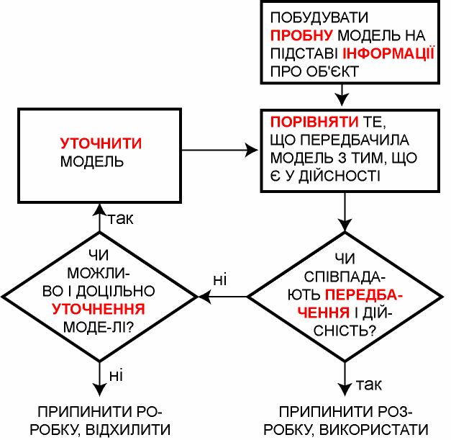

Принципи системного моделювання

- використання макро- і мікро підходу:
  - розгляд зв’язків системи з навколишнім середовищем без виділення внутрішніх характеристик;
  - розгляд внутрішніх аспектів системи при умовному обособлені від середовища;

-врахування взаємозв’язку перспектив - ного і ретроспективного функціонуван- ня;

-однозначність відповідності речовин - них і інформаційних перетворень:
будь-яка виробнича система може розглядатись як інформаційна і навпаки;

-повнота і достатність інформації для повного і достовірного опису системи.

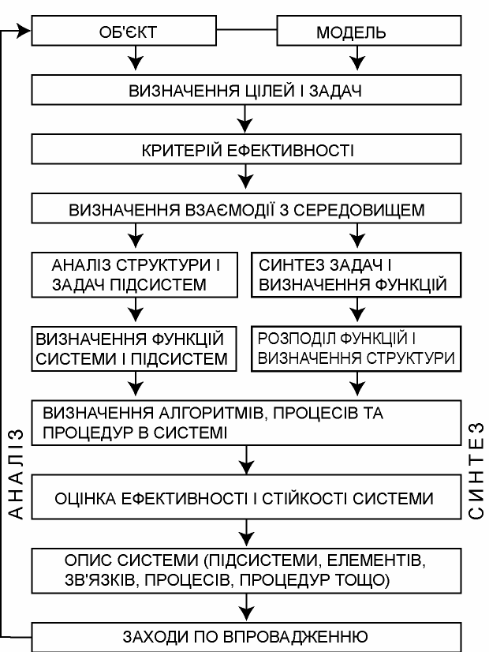

ПРОЦЕДУРИ АНАЛІЗУ СИСТЕМ
ЦІЛЬОВИЙ АНАЛІЗ -визначення часткових цілей компонентів системи на основі заданих цілей системи.

СИТУАЦІЙНИЙ АНАЛІЗ -визначення умов функціонування системи.
.
ІНФОРМАЦІЙНИЙ АНАЛІЗ – визначення відо - мостей про систему і середовище ,які забезпе - чують досягнення цілей.

СТРУКТУРНО – ФУНКЦІОНАЛЬНИЙ АНАЛІЗ –
визначення структури і функцій компонентів системи,що необхідні для досягнення заданих цілей.

ОРГАНІЗАЦІЙНО – ПРОЦЕДУРНИЙ АНАЛІЗ –
виявлення оптимальної організації процесів в системі, що забезпечує досягнення цілей у певних ситуаціях.

ТЕХНІКО – ЕКОНОМІЧНИЙ АНАЛІЗ – визначення
ресурсів , потрібних для досягнення заданих цілей при забезпеченні заданої якості.

КЛАСИФІКАЦІЯ МОДЕЛЕЙ

Задача систематизації і класифікації моделей нетривіальна і неоднозначна.

Ознаками класифікації можуть виступати:
Класи модельних задач
- соціальні,
- виробничо-технічні,
- проектно-конструкторські,
- організаційно-управлінські,
- науково-дослідні,
- планово-економічні,
- технологічні,
- тощо.

Класи об’єктів моделювання
- матеріали,
- вироби,
- процеси,
системи:
- фізичні,
- хімічні,
- екологічні
- тощо.
−
Класи форм подання моделей
матеріальні,
концептуальні (ідеальні, знакові).

Матеріальні моделі
  - Геометрично подібні масштабні моделі
відтворюють просторово геометричні характеристики оригіналу безвідносно до його матеріально-речовинного виразу (субстрату).

Побудовані на теорії подібності.
  - Субстратно подібні, які відтворюють у масштабі, просторі, часі властивості і характеристики оригіналу тієї ж природи.

Аналогові ізоморфні.
Відтворюють досліджувані властивості і характеристики оригіналу у моделі іншої природи на основі прямих аналогій, або на основі ізоморфізму між властивостями оригіналу і моделі, що визначені формально.

Ідеальні моделі
Неформалізовані - концептуальні (системи
уявлень), що склалися в голові людини і подані на певних мовах природних і спеціальних.

Формалізовані:
- частково формалізовані:
  - описові,
  - графічні;

- цілком формалізовані :
  - математичні,
  - інформаційні.

Частково формалізовані:

описові (мовні, вербальні) утворюються з використанням нормалізованої природної мови;

графічні іконічні
подають засобами графіки риси, властивості і характеристики оригіналу, що реально або теоретично доступні безпосередньому зоровому сприйняттю.

графічні мовні
відтворюють засобами графіки властивості і характеристики оригіналу, які навіть у принципі не можуть спостерігатись візуально.

Цілком формалізовані :
математичні графоаналітичні
      - геометричні інтерпретації аналітичних залежностей;
      - всі різновиди графів;
      - логічні блок-схеми, схеми алгоритмів, в яких структура системи подана графічно, а властивості компонентів описані аналітично або алгоритмічно.

математичні аналітичні
      - алгебраїчні,
      - диференціальні,
      - інтегральні,
      - векторні,
      - матричні,
      - тензорні,
      - тощо

математичні алгоритмічні універсальні засоби мате - матичного моделювання.

Iнформаційні
побудовані на використанні логічного характеру алгорит- мів.

    - МОДЕЛІ ТИПУ ГРАФІВ У РОЗВ’ЯЗАННІ ІНЖЕНЕРНИХ ЗАДАЧ

Елементи теорії графів.
Граф – математична структура, яка описує кінцевий набір об’єктів довільної природи.
Вершина – об’єкт.
Ребро – зв'язок між суміжними вершинами.

Орієнтоване ребро – ребро, яке визначає зв'язок двох суміжних вершин (початкової і кінцевої).
Шлях – послідовність зв’язаних між собою ребер, яка має загальні вершини, і утворює ланцюг.

Цикл – шлях, у якого початкові і кінцеві вершини загальні.
Орієнтований граф – граф, який має орієнтовані ребро.
Зв’язаний граф – граф, кожна вершина якого може бути зв’язана деяким шляхом з будь-якою його вершиною.

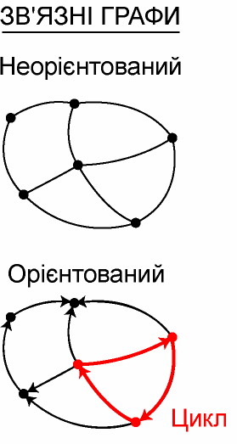

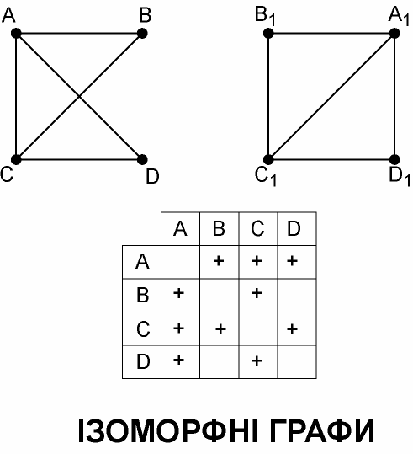

Приклад. Відображення виробничих зв’язків між об’єктами підприємства.
Використовуються ізоморфні моделі : матрична і гра - фова.

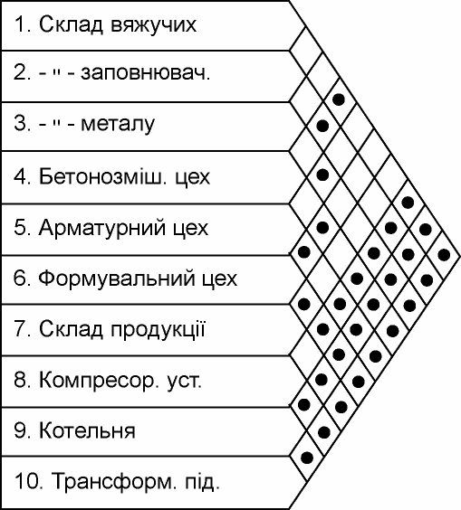

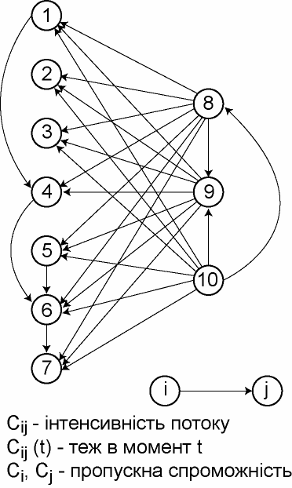

ДЛЯ ДЕКОМПОЗИЦІЇ СИСТЕМНИХ ОБ’ЄКТІВ З БАГАТОРІВНЕВОЮ СТРУКТУРОЮ ВИКОРИСТОВУЮТЬСЯ ДЕРЕВОВИДНІ ГРАФИ.

ТАКІ МОДЕЛІ МОЖУТЬ БУТИ ПОК - ЛАДЕНІ В ОСНОВУ МЕТОДІВ ВИЗНА - ЧЕННЯ ПАРАМЕТРІВ ВИРОБНИЧОГО ПЛАНУВАННЯ.

З ДОПОМОГОЮ ГРАФІВ СТРУКТУРИ ВИРОБІВ І СУПЕРГРАФУ СТРУКТУРИ ПРОДУКЦІЇ З ВИКОРИСТАННЯМ НОРМ ВХОДЖЕННЯ В ВИРОБИ АГРЕГАТІВ І ДЕТАЛЕЙ РОЗРАХОВУЮТЬСЯ ПОТРЕБИ В ДЕТАЛЯХ НА ПРОГРАМУ ВИРОБНИЦТ- ВА ВИРОБІВ.

Далі наводиться приклад використання деревовид - них графів для визначення параметрів виробничого планування.

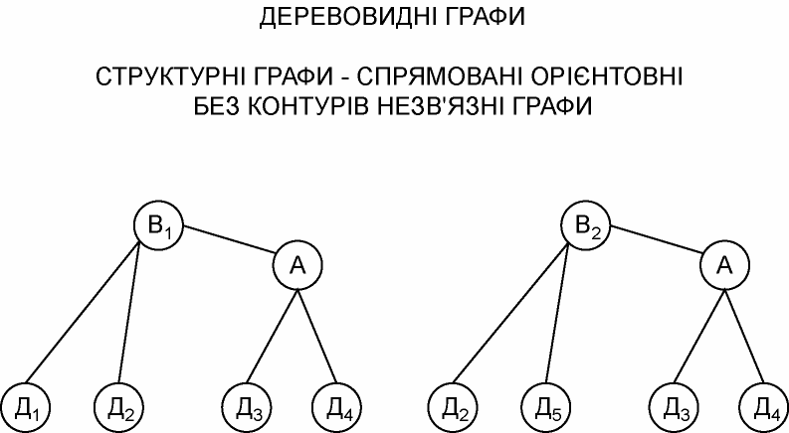

В- виріб ; А- агрегат ; Д- деталь.

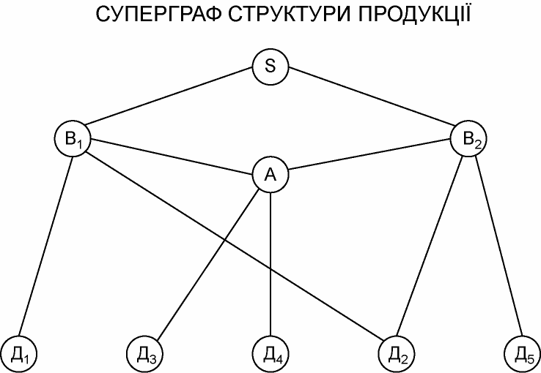

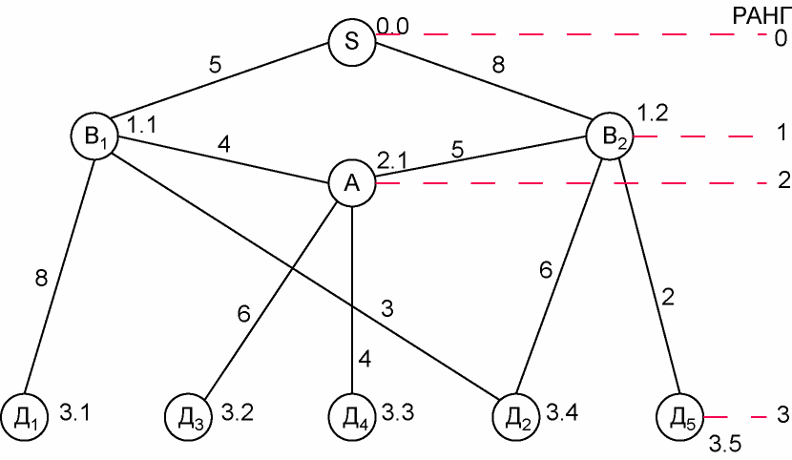

РОЗРАХУНОК ПОТРЕБИ В ДЕТАЛЯХ НА ПРОГРАМУ ВИРОБНИЦТВА ВИРОБІВ В₁ – 5 ШТ., В₂ – 8 ШТ.

Ранг входж е-ння | Позиці я | Марка | Оди н. вимі  ру | Норм а входж  е-ння | Позиц ія входж  е-ння | Обчислен-ня
1 | 1.1 | В₁ | шт. | 5 | 0.0 | 5
 | 1.2 | В₂ | “ | 8 | 0.0 | 8
2 | 2.1 | A | “ | 4 | 1.1 | 5х4=20
 | 2.2 | A | “ | 5 | 1.2 | 8х5=40
3 | 3.1 | Д₁ | “ | 8 | 1.1 | 5х8=40
 | 3.2 | Д₃ | “ | 6 | 2.1 | 60х6=360
 | 3.3 | Д₄ | “ | 4 | 2.1 | 60х4=240
 | 3.4 | Д₂ | “ | 3 | 1.1 | 5х3=15
 |  | Д₂ | “ | 6 | 1.2 | 8х6=48
 | 3.5 | Д₅ | “ | 2 | 1.2

ДЛЯ ВИБОРУ ОПТИМАЛЬНОЇ СХЕМИ ВИКОНАННЯ МНОЖИНИ ПОВ’ЯЗАНИХ МІЖ СОБОЮ РОБІТ ВИКОРИСТОВУЮТЬ ОРІЄНТОВНІ ЗВ’ЯЗНІ ГРАФИ.
З ЇХ ДОПОМОГОЮ РОЗГЛЯДАЮТЬ ПОСЛІДОВНІСТЬ І ВАРІАНТИ РЕАЛІЗАЦІЇ РОБІТ (СТАДІЙ, ОПЕРАЦІЙ, ФУНКЦІЙ) І ВИБИРАЮТЬ ОПТИМАЛЬНІ СХЕМИ.

Далі наводиться приклад вибору оптимальнї схеми реалізації процесу за критеріями мінімум сукупних витрат і їх складових.

СТАДІЇ  (ФУНКЦІЇ) | ВАРІАНТИ РЕАЛІЗАЦІЇ
 | 1 | 2 | 3
І – ПЕРЕМІЩЕН-  НЯ БЕТОННОЇ СУМУШІ | САМОХІДНИЙ БУНКЕР  4 (2;1;1) | СТРІЧКОВИЙ КОНВЕЄР  3 (1;0;5;1,5)
II – УКЛАДАННЯ БЕТОННОЇ  СУМІШІ | БАДЬЄЮ (КРАНОМ) 3 (1;1,5;0,5) | БЕТОНО- УКЛАДА- ЧЕМ  2 (0,5;0,5;1) | БЕТОНОРОЗ- ДАВАЛЬНИ- КОМ  4 (1;2;1)
ІІІ - УЩІЛЬНЕННЯ | ВІБРОПЛО- ЩАДКА  3 (1;1;1)
IV – ТЕПЛОВА ОБРОБКА | ЯМНА КАМЕРА 6 (2;3,5;0,5) | ТЕРМОФОРМА 4 (1;2;1) | ТЕРМОКОВ- ПАК  5 (2;1;2)

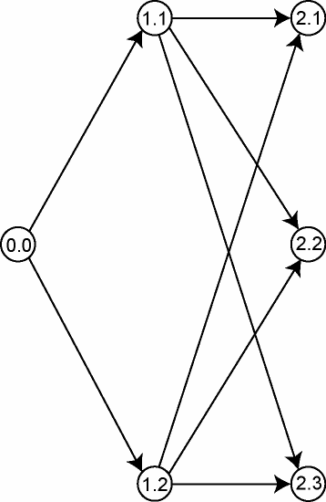

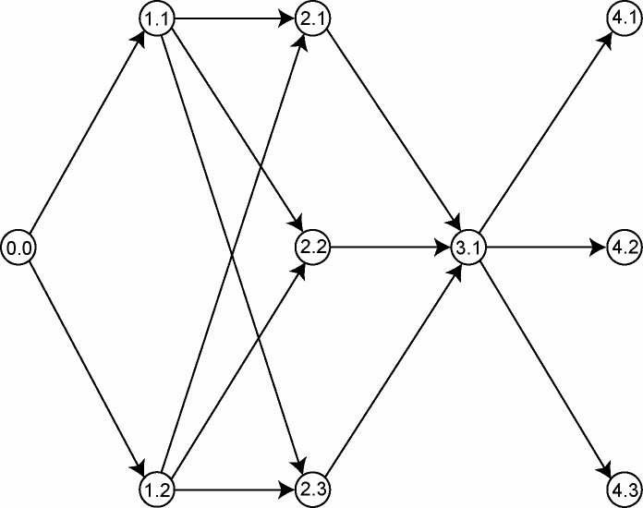

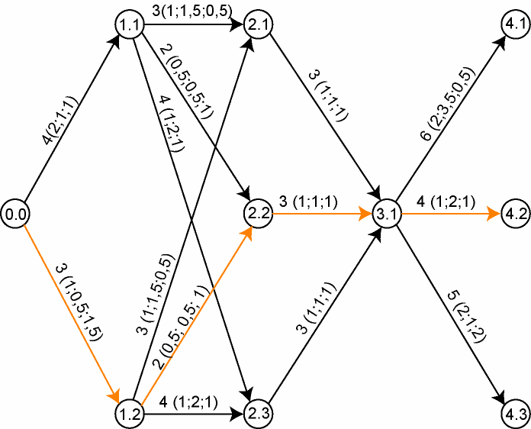

Знаковий граф –
звичайний граф, ребра якого позначені знаками "+" і "–". У знакового графа шлях додатній, якщо він має парну кількість від’ємних знаків, і від’ємний – при непарній кількості.

Приклад. Оцінка збалансованості соціальної структури з використанням знакових графів

Відношення між членами групи можуть бути:
симпатії (+), антипатії ( - ),
байдужості (між вершинами немає ребер).

Далі наведені знакові графи відношень для трьох осіб з метою оцінки збалансованості соціальної структури.

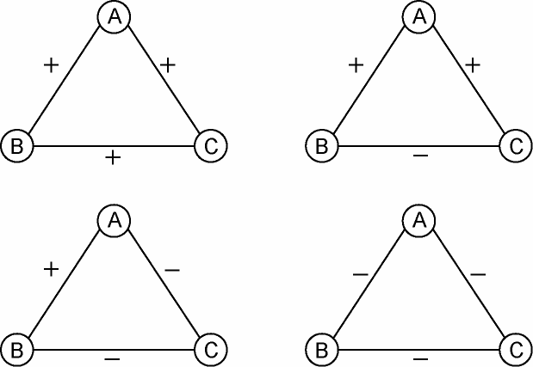

збалансовані незбалансовані ситуації

ДЛЯ УПОРЯДКУВАННЯ ВИКОНАННЯ МНОЖИНИ РОБІТ ВИКОРИСТО-
ВУЮТЬСЯ ОРІЄНТОВНІ ЗВ’ЯЗНІ ГРАФИ
З ЄДИНИМ ПОЧАТКОМ,КІНЦЕМ І БЕЗ ЦИКЛІВ-СІТЬОВІ ГРАФИ.

ВИКОРИСТАННЯ СІТЬОВИХ МОДЕЛЕЙ ПЕРЕДБАЧА :

- ВИЗНАЧЕННЯ ПЕРЕЛІКУ РОБІТ;
- ВСАНОВЛЕННЯ ЛОГІЧНИХ ЗВ’ЯЗКІВ МІЖ РОБОТАМИ;
- ВИЗНАЧЕННЯ ВХІДНИХ (СТАРТОВИХ ), ПРОМІЖНИХ І ЗАВЕРШАЛЬНИХ -( ФІНІШНИХ ) УМОВ ВИКОНАННЯ КОМПЛЕКСУ РОБІТ.
Далі наводиться приклад використання сітьової моделі.

Роботи | Події
 | попередні | наступні
I – Встати, одягнутись | Рішення випити каву у ліжку прийнято | Встав, одягнувся
II – Закип’ятити воду | Чайник, наповнений водою, встановлений на плиту | Вода закипіла
III – Підігріти молоко | Каструлька наповнена молоком, встановлена на плиту | Молоко підігріте
IV – Насипати в чашку каву і цукор | Взята чашка, ложка, кава, цукор | Кава і цукор в чашці
V – Налити в чашку кип’яток і молоко | Вода закипіла, молоко підігріте, кава і цукор в чашці | Кава готова
VI – Роздягнутись, лягти і випити каву | Кава готова | Кава випита

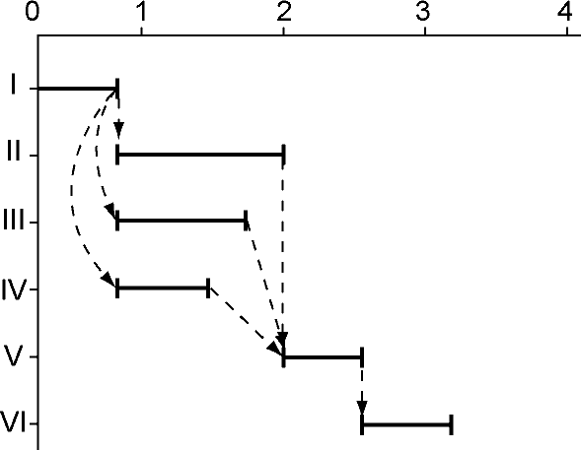

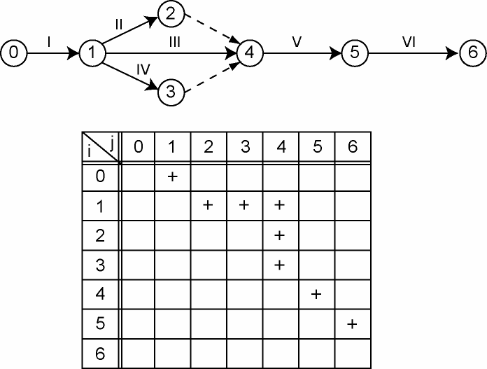

    - ЗНАЧЕННЯ МОДЕЛЮВАННЯ В ІНЖЕНЕРНІЙ ДІЯЛЬНОСТІ.

ЗАБЕЗПЕЧЕННЯ РОЗУМІННЯ ІНЖЕНЕРНИХ ЗАДАЧ.

Існує багато системних об’єктів, які з першого погляду важко зрозуміти, а використання моделі дозволяє створити загальне компактне і спрощене уявлення про процес , яке звільнене від надмірних складностей, що не впливають на задачу.

Такі моделі полегшують і підви - щують ефективність вивчення природних явищ.

Одна з цілей інженерної освіти – є оволодіння умінням використовува- ти аналогічні абстракції – моделі.

СПІЛКУВАННЯ У ПРОЦЕСІ ІНЖЕНЕРНОЇ ДІЯЛЬНОСТІ.

Моделі ( наочні, словесні, матема - тичні) використовуються як засоби передачі інформації тим, хто створює, використовує, ремонтує об’єкти.

ПРОГНОЗУВАННЯ.

При вирішенні інженерних задач розглядається декілька варіантів моделей, що дозволяє оцінити їх швидше і з меншими витратами ,ніж при експерименті.

УПРАВЛІННЯ.

При створенні моделей прагнуть забезпечити передбачення наближене до дійсності.
Можливо також за створенною моделлю забезпечити поведінку реального об’єкту.

НАВЧАННЯ.

Моделі ( схеми, креслення, графіки ) широко використовуються для нав - чання.
Вся інженерна освіта базується на оволодінні різними методами моделю - вання і набуття на їх основі інженерної кваліфікації.

Питання для самоконтролю

НМ 1.ПОНЯТТЯ СИСТЕМИ.
ЗМ 1.1.ВИЗНАЧЕННЯ СИСТЕМИ.
      - Які ознаки мають усвідомлені дії людини?
      - Які ознаки системності ?
      - Яке спрямування інженерної діяльності?
      - Як пов’язані між собою основні форми руху матерії?
      - Які основні форми існування матерії?
      - У чому полягає системність світу?
      - Які ознаки мають основні рівні систем?
      - Які ознаки системності має практична діяльність людини?
      - Які ознаки системності має пізнавальна діяльність людини?
      - Які ознаки системності світу?
      - У чому полягає протиріччя пізнавальної діяльності людини?
      - Яка роль аналізу і синтезу у розв’язані протиріччя пізнання?

13. Які основні ознаки визначення поняття «система»? 14.Які онаки має проблемна ситуація?
15.У чому полягає досягнення мети? 16.Яка процедура створення системи?
- У чому полягає багатоцільове використання систем?
- Як визначається зв’язок системи з навколишнім середовищем? 19.Які види входів (впливів) і виходів (цілей) можуть бути у системах? 20.Які компоненти входять до складу систем?
21.Які відносини можуть бути між компонентами систем? 22.Які види зв’язків можуть бути між компонентами систем?
23.Як декомпозиція системи впливає на кількість зв’язків у системі? 24.Які види перетворень відбуваються у системах?
- Що визначає складну структуру системи?
- Які ознаки ієрархії систем?

ЗМ 1.2.ЗАГАЛЬНА ХАРАКТЕРИСТИКА ТИПІВ СИСТЕМ

.1. Які онаки мають абстрактні системи?
.2. Які ознаки мають конкретні системи?
.3. Які ознаки мають живі системи?
.4. Які ознаки мають неживі системи?
.5. Які онаки мають змішані системи?
.6. Які особливості замкнених і відкритих систем?
.7. Які ознаки мають прості системи?
.8 Які ознаки мають складні і дуже складні системи?
.9. Які ознаки мають детерміновані системи?
.10 Які ознаки мають ймовірнісні системи?
.11. Які ознаки мають малі системи?
.12. Які ознаки мають великі системи?

ЗМ 1.3.моделювання систем
- Які ознаки моделювання як методу в інженерній діяльності?
- Які ознаки моделі?
- Як пов’язані аналіз і синтез у моделювані?
- Як пов’язані між собою принципові типи моделей?
- В чому особливості декомпозиції систем?
- Які ознаки моделі як 4-х компонентної системи?
- Які використовуються форми подання моделей?
- ЯК пов’язана модель і оригінал системи?
- Які види адекватності моделей і об’єктів?
- Які основні принципи системного моделювання?
- Які завдання процедур аналізу систем?
- Які існують класи модельних задач?
- Які існують класи об’єктів моделювання?
- Які використовуються форрми подання моделей?
- Які ознаки мають матеріальні моделі?

- Які ознаки мають ідеальні моделі?
- Які використовуються види частково формалізованих моделей? 18.Які використовуються види цілком формалізованих моделей?
19.Які особливості застосування графових моделей? 20.Які використовуються форми ізоморфних графів? 21.Які властивості мають деревовидні графи?
22.Які властивості мають орієнтовані зв’язні графи? 23.Які особливості мають знакові графи?
- В чому полягають особливості сітьових графів?
- Яке має значення моделювання в інженерній діяльності?

